

دانشکده مهندسی کامپیوتر و فناوری اطلاعات

گزارش تمرین متلب

یاسمن سادات میرمحمد

سیستم های کنترل خطی

پاییز97

**1)**

3)

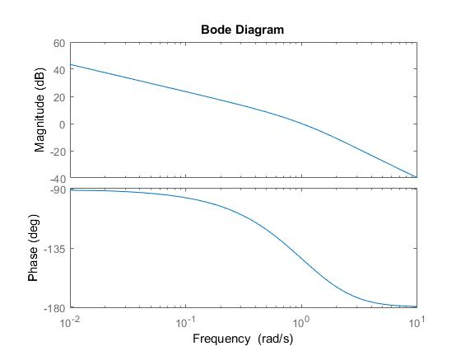

4)

رسم نمودار بود در متلب:

